МБОУ «Средняя школа № 4 им. Дважды Героя Советского Союза А.О. Шабалина»
Газета для учеников, учителей и родителей. Выходит один раз в четверть.
Выражаем благодарность всем, кто предоставил материалы в газету.
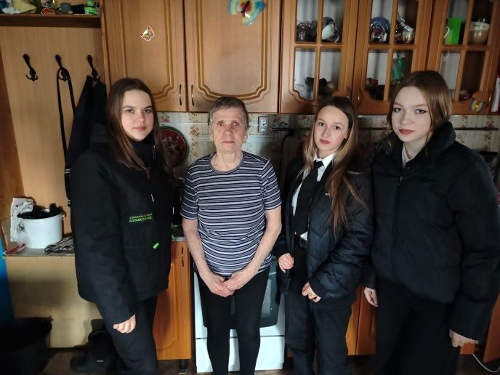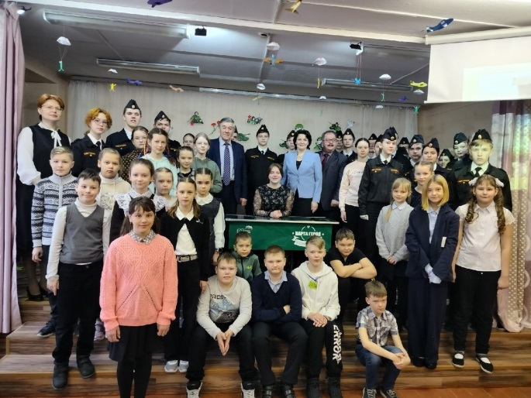
Гость номера
Парта Героя
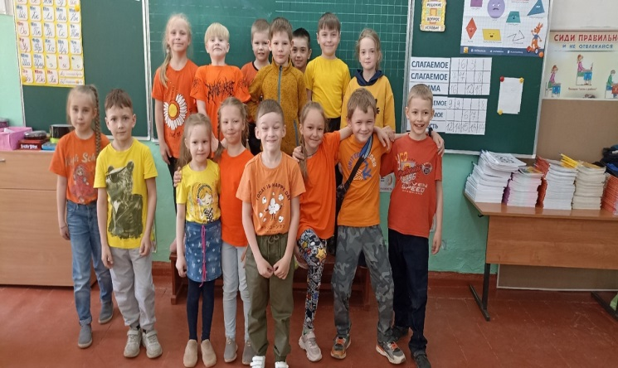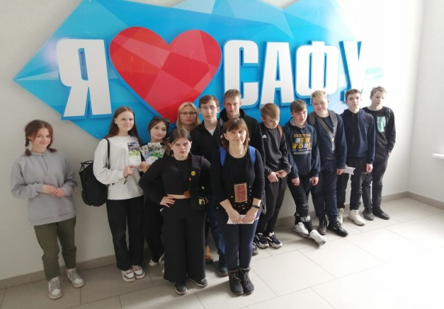
Вести из класса
Разноцветная неделя
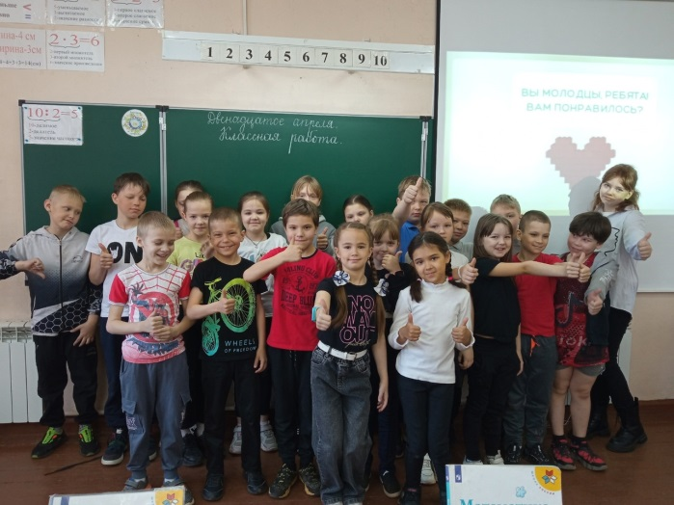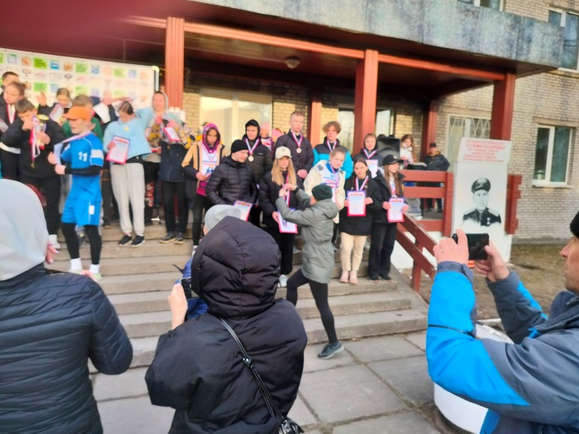
Движение первых
Здоровым быть здорово!
Май 2023
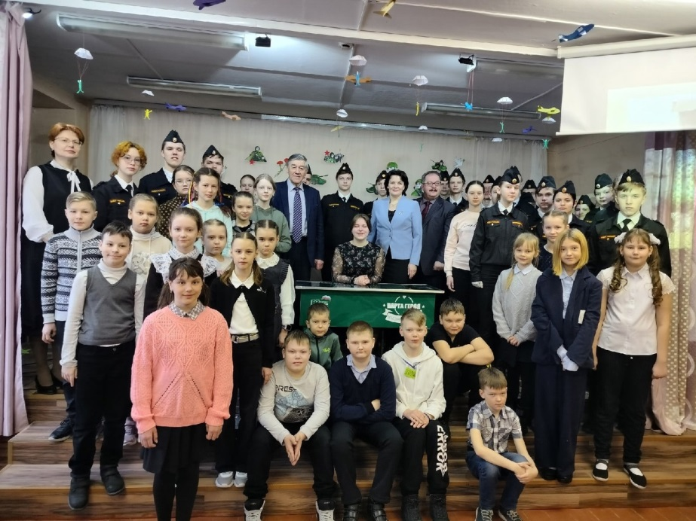
29 марта в школе прошло историческое событие: мы открыли «Парту героя». Парта Героя – ученическая парта с размещенной на ней информацией о заслуженном человеке, герое, имеющем непосредственное отношение к школе и вошедшем в историю отечества или являющимся героем нашего времени, его фотографией, биографией, героическим путем. Право сидеть за такой партой получают ученики, имеющие успехи в учебе, принимающие активное участие в жизни школы, района. Уважительное отношение к истории Отечества, героическому прошлому, память о соотечественниках, отдавших жизнь во имя мирного будущего страны, — основа патриотического воспитания молодежи. Акция «Парта героя», поддержанная школьным сообществом и Всероссийской политической партией «Единая Россия», уже стала акцией общегосударственного масштаба.
Наша Парта героя посвящена герою, окончившему нашу школу – Привалихину Евгению. Уроженец Онеги - Евгений Леонидович Привалихин, командир роты 11-го отдельного казачьего мотострелкового батальона народной милиции ЛНР.
С 2014 года защищает от украинских нацистов народ Донбасса. И сейчас в составе своего подразделения воюет на передовой.
Вырос Женя в большой семье. Всё детство прошло в доме на набережной Попова. Окончил девять классов в четвёртой школе. Классным руководителем с 5-9 класс была Шестерикова Земфира Михайловна.
С приветственным словом на церемонии выступили Председатель Собрания депутатов - Цуркан Петр Якимович, первый заместитель главы администрации по социальным вопросам – Данюкова Елена Викторовна, директор школы – Рудомётов Сергей Ильич.
На открытие Парты героя были приглашены обучающиеся школы, имеющие отличные показатели в учёбе, а также самые старшие представители кадетского направления – ученики 9В класса.
Право первой занять место за Партой было предоставлено ученице 9А класса Мозгалёвой Ирине. Ира – отличница, занимающаяся успешно общественной деятельностью как в школе, так и за её пределами. Является одним из лидеров волонтёрского отряда «Кто, если не мы?», входит в состав Детского Совета Архангельской области, член Российского движения детей и молодёжи.
В состав знамённой группы вошли также волонтёры отряда, члены «Движения первых».
Парта Героя

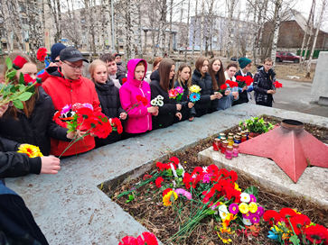
Накануне Дня Победы в школе проводились различные акции и конкурсы, посвящённые Великому празднику. На окнах разместились голуби мира, разноцветные шары и фейерверки, стены украсили праздничные плакаты и рисунки ребят о войне, в нижнем фойе школы был размещён стенд, на который ребята прикрепляли портрет своего родственника - участника Великой Отечественной войны.В библиотеке была подобрана тематическая выставка литературы. Кадеты участвовали в параде Победы и флэшмобе, классы ходили в парк Победы с акцией «Свеча Памяти», а также навестили ветеранов, прочитали стихи, вручили открытки и небольшие подарки. Гуманитарная помощь, которую мы собрали всей школой, за несколько дней до праздника Великой Победы доставлена в пункт назначения.
Гость номера
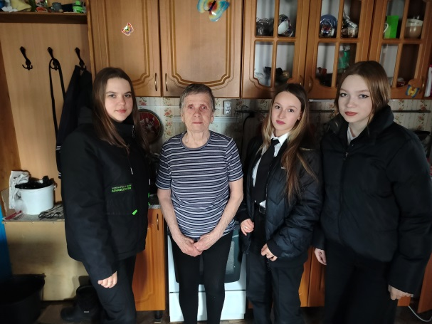
Гостем нашего майского выпуска стала Мартемьянова Нина Петровна. Нина Петровна – общительный, добрый и позитивный человек. Радушно встретила восьмиклассников, рассказала о своем детстве и своей семье. Когда началась война, Нине Петровне было всего 1,5 года и она жила в Онеге с папой и мамой. Старшего брата забрали в армию, а оттуда уже на фронт. Из детства Нина Петровна помнит, что вместо игрушек, они играли картошкой и подругу детства, с которой дружат до сих пор.
В послевоенные годы мама работала в пекарне, держали скот: кур, коров и поросят. Нина Петровна вспоминает, что за городом стояла солдатская кухня, и они туда бегали за кашей. Несмотря на то, что детство Нины Петровны пришлось на годы войны, она рассказывает об этих временах с теплотой.
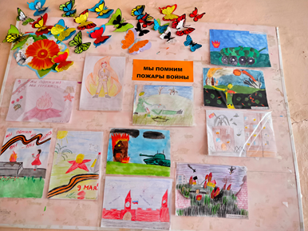
Наше поколение, вспоминая в эти дни годы Великой Отечественной войны, отдаёт дань детям войны. Детство многих из них, кого мы имеем честь знать лично, пришлось на годы войны. В их воспоминаниях, несмотря на перенесенные горести и страдания звучат слова благодарности за мир, который стал возможен усилиями сотен тысяч людей. Пусть ваши жизни минуют беды и будут согреты теплом родных и близких! Низкий вам поклон, дорогие ветераны!

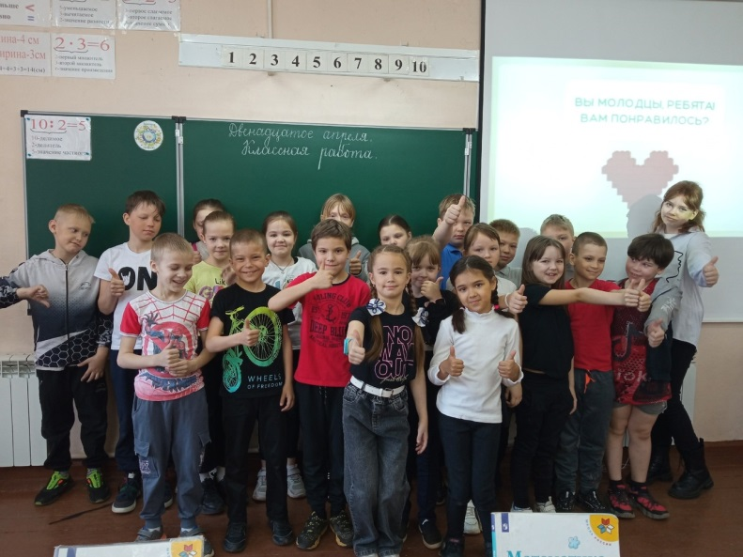
В рамках Всероссийской акции "Будь здоров!" прошли сразу несколько мероприятий.
Движение первых
Организаторами акции выступили Российское движение детей и молодежи «Движение Первых», Всероссийское общественное движение «Волонтеры-медики», а на школьном уровне - волонтёры отряда "Кто, если не мы?", активисты РДДМ "Движение первых".
Ребята рассказали младшим товарищам о здоровом образе жизни, правильном питании и вреде пагубных привычек.
А уже после уроков наши активисты вышли на улицы города с информационными буклетами о вреде употребления наркотических средств.

Активисты первичного отделения РДДМ «Движение первых», ребята из школьного волонтёрского отряда «Кто, если не мы?» организовали и провели акцию «Песни Победы». 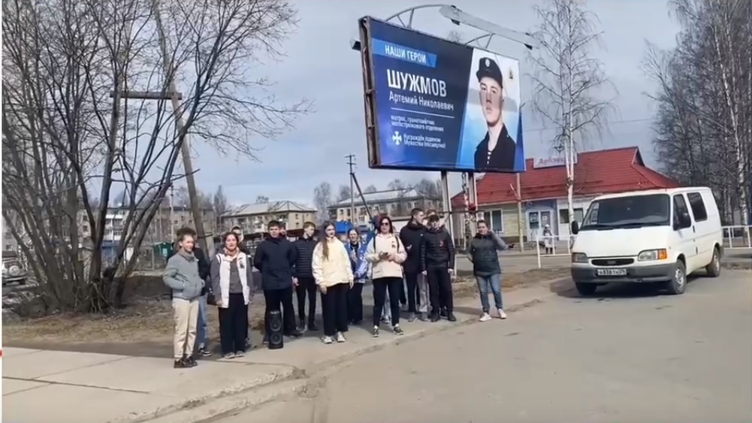 К активистам присоединились ученики 9в 8б кадетских классов. Все вместе ребята исполнили легендарную «Катюшу», а также всеми любимую песню «День Победы».

Вести из классов

"Один произведенный опыт намного дороже тысячи теорий, которые так и остались мыслями" (М.В.Ломоносов).
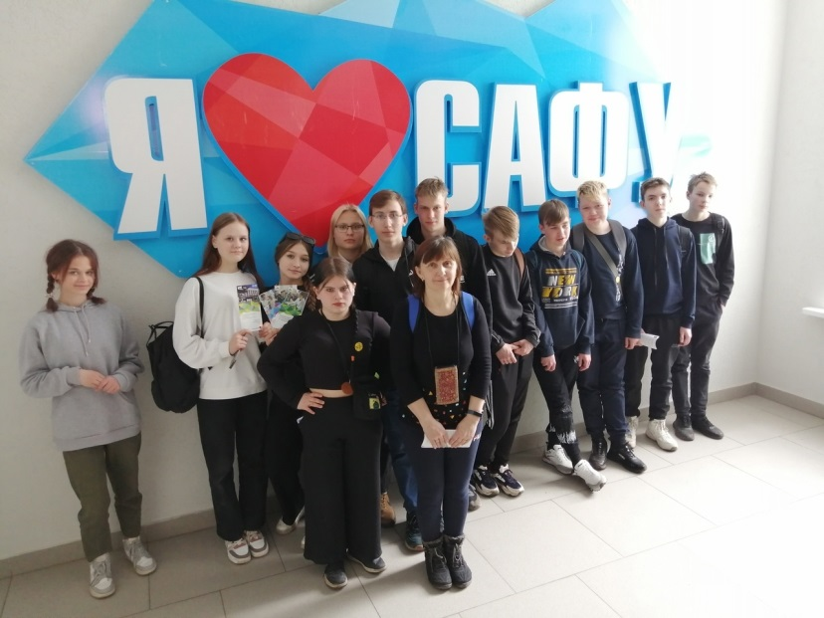
Учащиеся 8в класса погрузились в мир науки и технологий. Дом научной коллаборации гостеприимно распахнул свои двери для онежан. В рамках федерального проекта «Успех каждого ребенка» национального проекта «Образование» ребята стали активными участниками мастер-класса по робототехнике (Лего+Скретч). Представители ДНК провели для 8"в" (почему-то нас назвали классом Вовочек) увлекательную экскурсию по корпусам САФУ, рассказали обо всех возможных направлениях для обучения.
В Музее природы Арктики интерактивный персонаж Лема рассказал нам о себе, а так же об обитателях суровой арктической зоны.
Отличным бонусом стала прогулка по "живой" энциклопедии Поморья (пешеходной улице Архангельска) и просмотр российского художественного фильма "Вызов" (режиссер Клим Шипенко).
ДНК предоставляет школьникам возможность получить опыт работы над научными задачами вместе с настоящими учеными и внести собственный вклад в проводимые исследования. Двери лаборатории открыты для всех любознательных ребят и творческих педагогов.
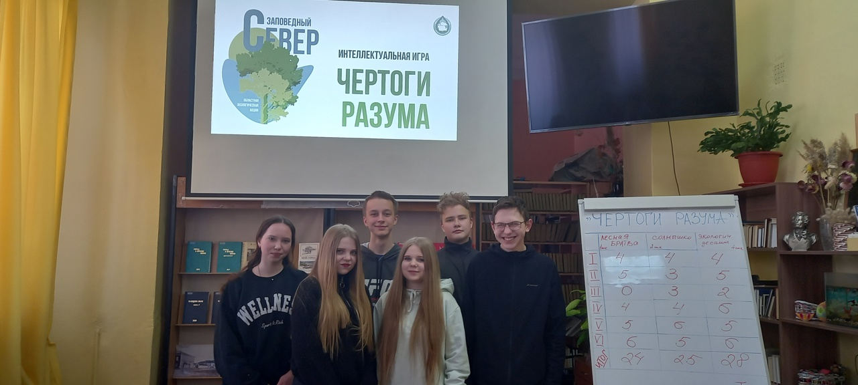15 апреля 2023 года в Центральной библиотеке имени А.С. Пушкина состоялась экологическая игра «Чертоги разума», посвящённая Году экологии в Архангельской области. Игра, подготовленная работниками Архангельской областной научной библиотеки им. Н.А. Добролюбова, проходила в рамках областной акции «Заповедный Север» и представляла собой серьёзный научный турнир. Тема – заповедники, заказники, национальные парки и особо охраняемые природные территории Севера.
Команды обучающихся 10- х классов из 1, 2 и 4 школ города показали не только знания по биологии и экологии, а также проявили общую эрудицию, кругозор, умение мыслить, дойти до правильного ответа с помощью логики, интуиции и простого везения. Кроме экологических вопросов, в игре были вопросы исторические, литературные и даже математические.
Игра состояла из шести туров, в каждом – по шесть вопросов. Набрав в 1 туре одинаковое количество баллов, каждая из команд поочерёдно лидировала на определённом этапе. Победителем игры стала команда четвёртой школы «Экологический десант», набрав 28 баллов. На втором месте – команда второй школы «Солнышко» (25 баллов), третье место – у команды первой школы «Лесная братва» (24 балла).
Разноцветная неделя с 22.05-26.05.2023

Что же это такое — разноцветная неделя? Это праздник каждый день, ведь каждый день — от понедельника до пятницы. Каждый день был посвящён определённому цвету. Ребята одевались так, чтобы во внешнем виде и в школьно-письменных принадлежностях как можно больше присутствовал цвет дня, аксессуар или какой-либо предмет этого цвета.
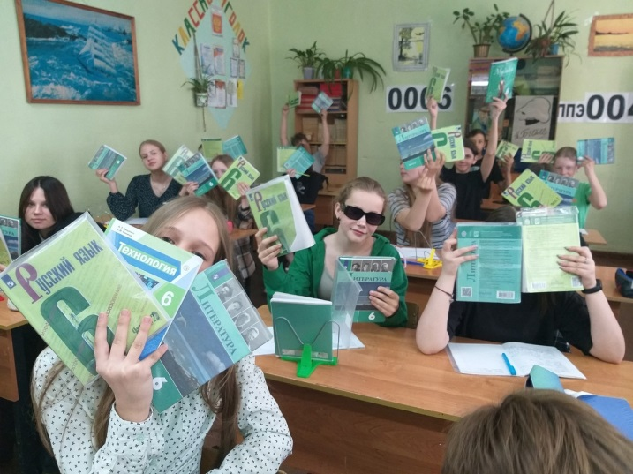
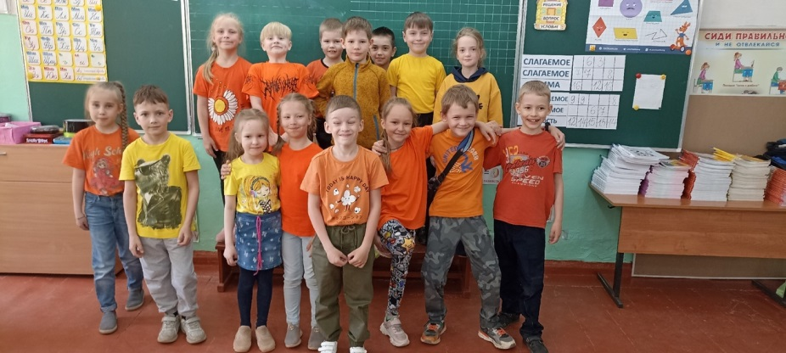
1 день (понедельник) - «Белый»
День совершенства, гармонии и чистоты.
2 день (вторник) – «Зелёный»
День спокойствия, загадочности и творческих способностей.
3 день (среда) - «Оранжевый»
День энергии, решительности и смелости.
4 день (четверг) – «Синий»
День света, знаний и интеллекта
5 день (пятница) – «Красный»
День радости, любви и красоты.

Умники и Умницы
На школьный конкурс "Гордость школы-2023" поступило 23 портфолио учеников 2-11 классов. Победителями стали 12 человек. Они же представили школу на муниципальном конкурсе " Ученик года-2023".
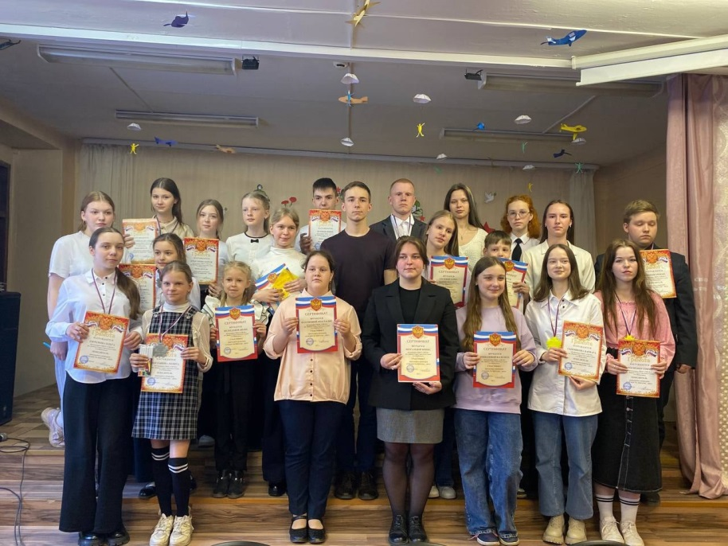
1. В номинации "Лучший выпускник начальной школы"- Горлова Эвелина(4а) и Богданова Лолита(4б)
2. В номинации " Учительское счастье" - Крысанова Олеся(7а) и Воюшин Роман(11б)
3. В номинации "Лидер"- Сынчикова Варвара(10а) и Ручкин Алексей(11а)
4. В номинации " Быстрее, выше, сильнее"- Мальцева Екатерина(10а) и Макарова Варвара(11б)
5. В номинации "Умники и умницы"- Шарков Юрий(8в)
6. В номинации " Во власти Терпсихоры" - Артëменко София(11а)
7. В номинации "Звуки музыки прекрасной"- Добролинская Алеся(7а) и Ефремова Ольга (9б)
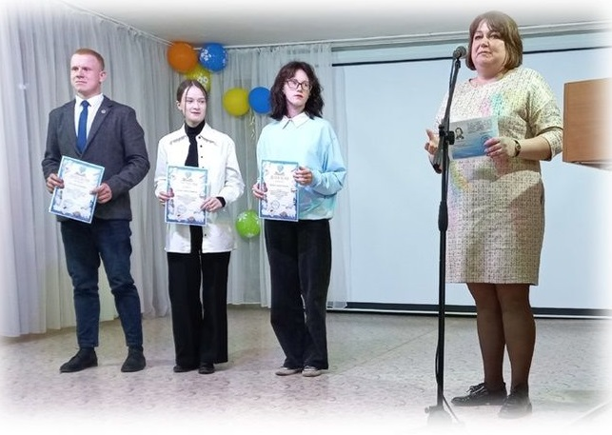
18 мая 2023 года в актовом зале Центра дополнительного образования состоялась церемония награждения победителей и участников районного конкурса «Ученик года 2023». Победителем в номинации «Лидер» стал ученик 11А класса нашей школы Ручкин Алексей.

14 апреля 2023 года в МЦДО прошёл районный смотр-конкурс Почётных караулов, в котором приняли участие 3 команды из 3 образовательных учреждений: МБОУ «СШ № 4 им. Дважды Героя Советского Союза А.О. Шабалина», МБОУ «Покровская СШ», МБОУ «СШ №2 г. Онеги».
Команда МБОУ «СШ № 4 им. Дважды Героя Советского Союза А.О. Шабалина» - победитель смотра-конкурса Почётных караулов 2023 года получает право участия в региональном этапе конкурса.
5 мая 2023 состоялась легкоатлетическая эстафета и пробег по улицам города Онеги памяти Героя Советского Союза онежанина Никиты Ивановича Козлова и в честь 78-ой годовщины победы в Великой Отечественной войне.
Здоровым быть здорово!
Эстафета проводилась по семи возрастным группам:
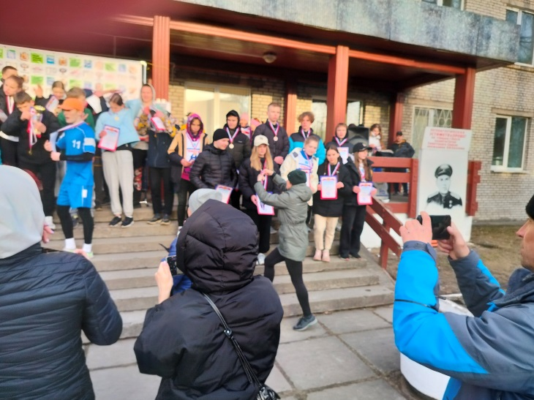
- Коллективы предприятий и организаций; студенты Онежского индустриального техникума;
- Учащиеся 10-11 классов общеобразовательных учреждений;
- Учащиеся 8-9 классов общеобразовательных учреждений;
- Учащиеся 5-7 классов общеобразовательных учреждений;
- Учащиеся 1-4 классов общеобразовательных учреждений;
- Детские сады (допускается только одна команда от детского сада);
- Семейные команды - папа, мама и ребенок, возраст ребенка до 7 лет
Команда обучающихся 4-ых классов - 2 место;
Команда обучающихся 3-их классов - участие
Команда обучающихся 5 - 7 -ых классов - 1 место
Команда обучающихся 8 - 9 -ых классов - 3 место
Команда обучающихся 10 - 11 - ых классов - 3 место

Сборная команда 7-8 классов заняла второе место в районных соревнованиях "Президентские спортивные игры".
Состав команды: Митусова Светлана, Петрусь Кристина, Овечкина Вероника - 8а класс; Васильева Анастасия, Васильев Кирилл, Серков Арсений - 8б класс; Чемко Дарья, Коширина Ольга, Медведева Алина, Власов Андрей, Чайников Вадим - 8в класс; Мошников Даниил, Сынчиков Григорий - 7б класс.

Снова май, снова класс выпускной… Стремительно пролетели пять лет школьной жизни. Какие они, мои девятиклассники?
9а – это весёлые, жизнерадостные активные девчонки, это серьёзные, ответственные, умные мальчишки. А всех объединяет доброта и отзывчивость, взаимоуважение и умение дружить.
9а – мир увлечённых. Здесь каждый имеет талант. Музыка, вокал, живопись, баскетбол, лыжи, танцы, литература, кондитерское искусство, дизайн одежды, робототехника… И это ещё не все увлечения выпускников.

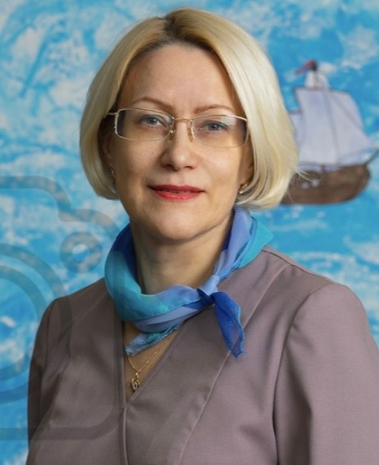

Дорогие ребята! Вы молоды, полны сил и энергии. У вас большие планы на будущее. От всей души желаю вам, чтобы сбылись все ваши мечты, чтобы осуществились все ваши планы! Желаю, чтобы вы достойно выходили из любой жизненной ситуации. Главное, чтобы вы оставались порядочными и неравнодушными людьми. Будьте уверены в себе! Добивайтесь в будущем тех целей, которые вы поставили перед собой. И тогда вы будете по-настоящему счастливы. Уверена, что во взрослой жизни вы совершите много новых хороших открытий, принесёте пользу окружающим, радость своим родным и близким. Тем, кто уже решил покинуть школу, желаю интересных встреч и ярких впечатлений, чтобы выбранная вами профессия стала делом по душе. Пусть воспоминания о школе и одноклассниках будут самыми добрыми!

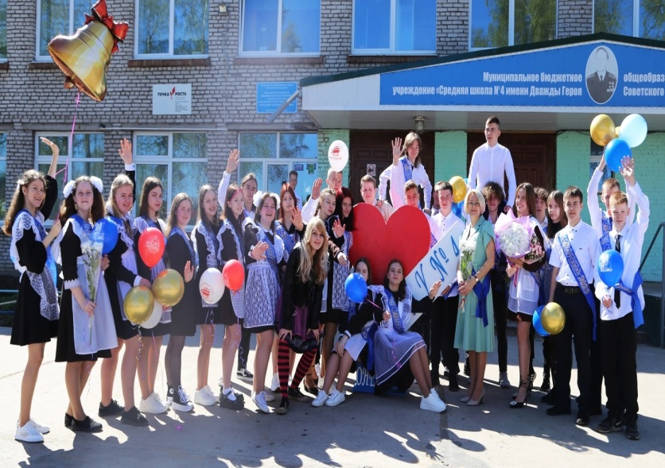

Дорогие ребята! Вот и пролетел это сложный и насыщенный учебный год. Все вы приложили максимум усилий для того, чтобы закончить его с наилучшим результатом, ведь от этого зависит дальнейшая судьба каждого из вас. Те, кто планирует получить среднее образование в родной школе, после каникул отдохнувшими вернутся за парты. Остальные ученики предпочли другой путь, сделав ставку на профессиональное самоопределение.
Возможно, кто-то из вас уже сейчас видит себя квалифицированным специалистом в той или иной области и пытается сделать первые шаги к достижению своей цели, другие «плывут по течению», не выбрав для себя достойного варианта. Всем вам, не зависимо от намеченного курса, желаю головокружительных успехов в будущем профессиональном росте и карьере. Пусть у вас, красивых, сильных, здоровых и перспективных молодых людей воплотятся в жизнь самые смелые мечты и планы, пусть будущее радует вас новыми идеями, замыслами и достижениями. В добрый путь, дорогие выпускники!

Вот он пришел – последний школьный день,
И май-волшебник, полюбуйтесь сами,
Осыпал щедро нежную сирень
Лиловыми душистыми цветами.

Последний звонок...
В этих звуках и радость, и слезы.
Последний звонок...
До свидания детские грезы.
Последний звонок...
Радость встречи и горечь разлуки.
Последний звонок...
Через годы летят эти звуки.
Последний звонок, последний урок, последний, последний, последний...

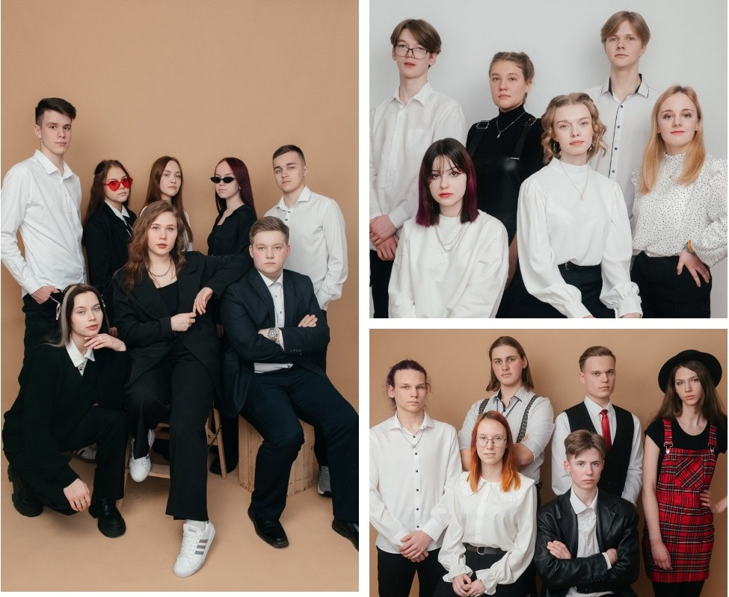
Вот если взять прекрасную улыбку Анжелики
И интеллигентность двух Варвар,
Перемешать под переборы гитары Дениса
звонкий голос Маргариты и вдумчивость трех Анастасий,
Добавить наблюдательности Виктории,
Всыпать содержимое рюкзака Бориса и Романа,
Приправить скромностью Полины,
Выдержать в серьезности Вадима,
Положить щепотку привлекательности Дарьи,
В качестве сюрприза положить непредсказуемость Алины,
Приправить талантом Никиты,
галантностью Влада и смешливостью двух Денис,
И все это подогреть на энергичности Данила,
То получится наш замечательный 11 б класс, который, наконец-то, дошел до последней ступеньки нашей школы.

Теперь вы выпускники – уверенные и амбициозные, со множеством идеи и желаний. Старайтесь не растерять то, кем вы являетесь, приумножайте свои навыки и становитесь лучшей версией себя. Пусть ваши мечты исполнятся!

